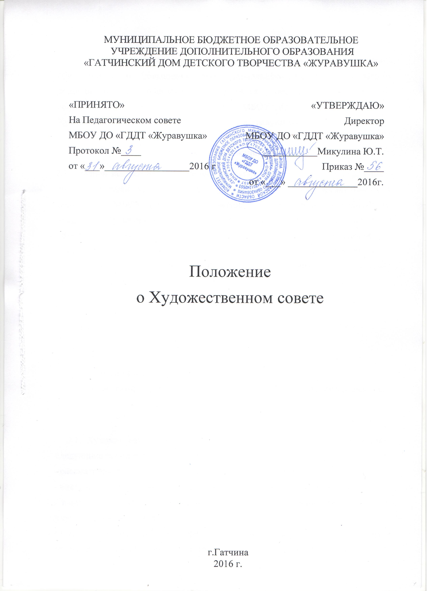
1.Общие положения

1.1. В целях повышения уровня художественно-эстетического воспитания обучающихся и повышения профессионального мастерства педагогов дополнительного образования, создается постоянно действующий совещательный орган при администрации МБОУ ДО «ГДДТ «Журавушка» – Художественный совет МБОУ ДО «ГДДТ «Журавушка».

- Задачи, содержание работы

2.1. Главной задачей Художественного совета МБОУ ДО «ГДДТ «Журавушка» является оценка художественного уровня мероприятий, организуемых и проводимых МБОУ ДО «ГДДТ «Журавушка» для обучающихся в МБОУ ДО «ГДДТ «Журавушка», обучающихся образовательных учреждений Гатчинского муниципального района и программ, участвующих в мероприятиях муниципального, регионального и федерального уровней.
2.2. Художественный совет МБОУ ДО «ГДДТ «Журавушка» оценивает художественный и эстетический уровень:
- театральных спектаклей;
- концертов и отдельных исполнителей;
- игровых программ;
- культурно-массовых мероприятий;
- праздников;
- организации и оформления выставок;
- произведений декоративно-прикладного и изобразительного творчества.

- Основные функции

3.1. Художественный совет МБОУ ДО «ГДДТ «Журавушка» выполняет следующие основные функции:
- рассматривает представленные программы;
- внедряет разнообразные формы проведения мероприятий;
- выдает рекомендации по повышению уровня представленных программ и улучшению их качества;
- выступает с ходатайством перед администрацией о поощрении педагогов и обучающихся творческих объединений МБОУ ДО «ГДДТ «Журавушка».

- Состав Художественного совета и организация его работы

4.1. В состав Художественного совета входят представители администрации МБОУ ДО «ГДДТ «Журавушка», методист, педагоги дополнительного образования направленностей.
4.2. Состав Художественного совета (председатель Художественного совета и члены совета) назначается приказом директора МБОУ ДО «ГДДТ «Журавушка».
4.3. На заседания Художественного совета могут быть приглашены представители образовательных учреждений города и района, общественных организаций, родители обучающихся.
4.4. Решения Художественного совета принимаются открытым голосованием, большинством голосов и вступают в силу после утверждения директором МБОУ ДО «ГДДТ «Журавушка».
4.5. Заседания Художественного совета проводятся по мере необходимости и оформляются в виде протоколов.

